Katherine Mujica
Comercio
HOJA
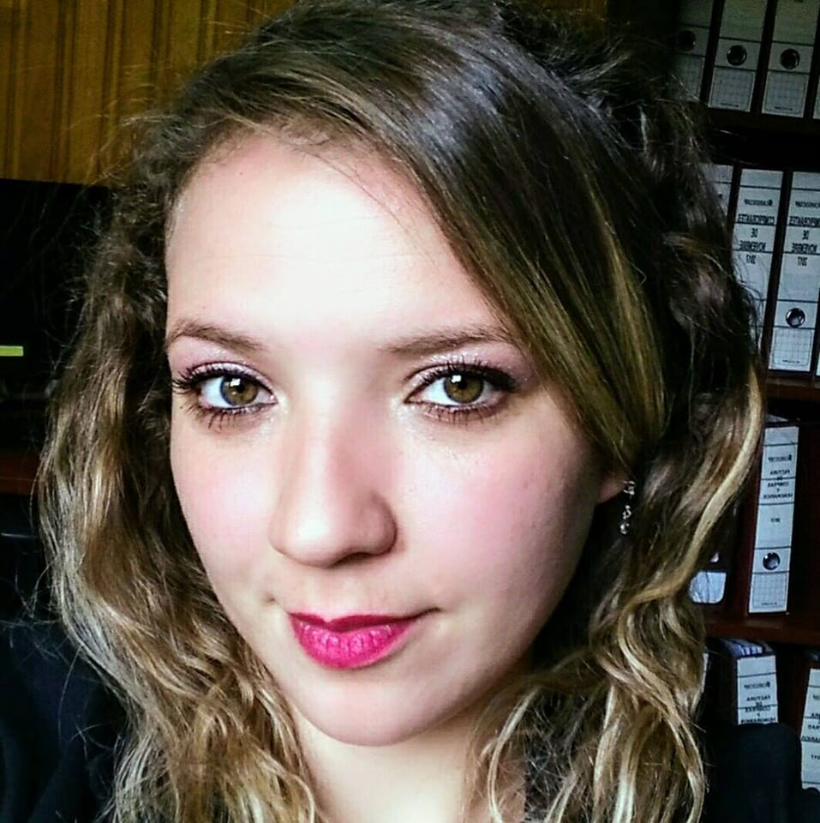
30 años
San Bernardo, Francisco miralles
Casa 944
Tel: 979890626
a.mujica89@gmail.com

ESTUDIOS

Año 2004-2007, Educación Media.
Ciudad-País Liceo Elvira Brady Maldonado

Año 2008-2012 óptico contactólogo
Ciudad-País Universidad Arturo Prat

Año 2018-Tecnico en Comercio Exterior
Ciudad-País Instituto de formación técnica Santo Tomas
Visitas al puerto Terrestre los Andes y Puerto San Antonio.

Programas manejados: Word, Excel

IDIOMAS

Español: Natal
Inglés: básico

EXPERIENCIA LABORAL

De 03-03-2008 a 21-09-2013 Santiago, Chile
Ópticas Rotter y Krauss Ltda

Vendedor óptico y encargado de local
Tareas realizadas: vendedora de lentes ópticos, de lentes de contacto desechables y de colores, encargada de cuadrar la caja, realizar los depósitos, inventarios generales y diarios, solucionar inconvenientes con los clientes y dar una solución.

De marzo del 2014 a febrero del 2015, Providencia, Chile
Clínica Oftalmológica Visum
Secretaria administrativa y Asistente de Médicos
Tareas realizadas: vender bonos de consultas médicas y exámenes oftalmológicos, preparar las consultas médicas de 9 oftalmólogos, asistir a los pacientes para aplicar colirios, ya sea para fondos de ojo, iridotomia,
Capsulotomia, panfotocoagulación, realizar exámenes de autorefractometria, y presión ocular de aire, por ultimo medir lentes ópticos.
Exterior
HOJA
Marzo del 2015 a Septiembre del 2017
Clínica Oftalmológica Providencia, Providencia, Chile
Asistente medico administrativo y Contactóloga
Tareas realizadas: ordenar las consultas de 11 médicos, verificar que en cada consulta se encuentren todos los utensilios necesarios para atender a un paciente (lupas, colirios, cotonitos, pinzas, agujas, algodón, etc.), realizar inventario quincenal para solicitar más insumos médicos, vender bonos de consultas y exámenes, agendar horas para consultas médicas y exámenes, verificar en pabellón que el LC terapéutico este bien posicionado en el paciente post operado, dar indicaciones post operatorias y fecha de controles, aplicar colirios a pacientes adultos, niños y bebes.

De Octubre del 2017 hasta noviembre del 2018, Providencia, Chile
Cargocorp Chile
Encargada de Cobranza, Facturación y Vendedora de Comex
Tareas realizadas: cobrar a los clientes e informar fecha de vencimiento de pago, recibir pagos de gastos locales por las agencias de aduanas, realizar facturaciones y notas de créditos en programas contables, vendedora de comercio exterior pero principiante, ofreciendo los servicios de Cargocorp a entidades dedicadas a las importaciones y exportaciones, participar en reuniones con clientes importantes.

De Diciembre del 2018 hasta enero del 2020, Providencia, Chile
Óptica Visioncare Ltda.
Vendedor óptico y encargado de local
Tareas realizadas: vendedora de lentes ópticos, encargada de cuadrar caja, realizar inventarios mensuales, programar el retiro y la entrega de los trabajos ópticos con el laboratorio, dar solución a pacientes con ayuda del doctor de
Acuerdo a las patologías que presenten.

De febrero del 2020 hasta abril del 2020, Pudahuel Aeropuerto, chile
Dirección Regional Aduana Metropolitana.
Práctica profesional
Tareas realizadas: trabajos en el departamento de comercialización, realizar vistos buenos y revisar si los documentos para solicitar los vistos buenos están completos y dentro de las normas establecidas por aduana, esto es para mercancías que están en presunción de abandono por diferentes motivos, ir a las bodegas para realizar la discriminación de mercancías, ver cuáles serán para destrucción (PD) y otras para los lotes que serán organizados para la subasta. Completar planillas de los registros y colocar las resoluciones de destrucción.

REFERENCIAS LABORALES

Massiel Fernandez
Opticas Rotter y Krauss
Gerente de recursos Humanos
Teléfono 225716200
mfernandez@ryk.cl

Jorge Villalba
Clínica Oftalmológica Providencia.
Médico, director suplente cuando no se encuentra el Dueño.
Teléfono +56995527099

Christopher Saez Fieldhouse
Óptica Visioncare Ltda
Gerente General
Teléfono +56984127218
visioncare@visioncareoptica.com

Andrés Hernández
Cargocorp Chile Spa
Gerente General
Teléfono +56984284144

Rafael Arévalo
Dirección Regional Aduana Metropolitana.
Jefe Sub Departamento de comercialización.
Teléfono: +56962524519.
rarevalo@aduana.cl

